Arbeitsblatt zum Video über Iakovos Kambanellis: „Die Freiheit kam im Mai“

Im Video hast du von der Liebesgeschichte zwischen Iakovos Kambanellis und Jannina Rimkoute gehört. Die beiden Überlebenden des KZ Mauthausen haben sich nach der Befreiung kennengelernt. Sie bleiben noch viele Wochen im Lager, so wie viele andere.
Eines Tages holt Jannina ihren Geliebten zu einem Spaziergang ab:

„Ich bin gekommen, um dich abzuholen.“
„Wohin wollen wir gehen?“
„Überallhin! Hast du das vergessen?“
Ich trat aus dem Büro [im ehemaligen Lagergefängnis = Arrest]. Wir passierten das Haupttor und spazierten den Hang hinunter. Die Nachmittagssonne schien uns mitten ins Gesicht. Dieser Mai des Jahres fünfundvierzig hatte soviel Licht!
Wir nahmen den Weg rechter Hand und gelangten zur Stiege des Steinbruchs.
„Von hier“, sagte ich, „werden wir schneller zum Wald kommen, der am Strom liegt.“ In Gedanken versunken blickte Jannina die unzähligen Stufen an, die sich in eine solche Tiefe ergossen.
„Wie viele sind es?“, fragte sie.
„Vielleicht sogar zweihundert.“
„Bist du schon hinuntergegangen?“
„Ich habe drei Monate im Steinbruch gearbeitet.“
Sie schob ihre Hand in meine, und wir begannen hinabzusteigen. Jannina murmelte etwas in ihrer Sprache. Ich verstand, dass sie zählte. Dann versank sie in Gedanken und ihr Murmeln hörte auf.
Wir waren nicht die Einzigen auf der Stiege. Wir trafen auf andere Paare und auf Männer und Frauen, die alleine waren, die reglos und nachdenklich dasaßen. An einer Stufe lehnten Blumen und ein Stanitzel Erdbeeren. Auf einer anderen stand ein Name mit schwarzer Farbe geschrieben. Etwa in der Mitte der Stiege strich ein Mann unaufhörlich mit der Hand über eine Stufe, so als wollte er sie freundlich stimmen.
„Die Stiege der Wehklagen“, flüsterte ich.
Wir kamen unten an. Im riesigen Graben des Steinbruchs gab es ein Echo. Unsere Schritte auf dem Kies hallten im gesamten Trichter wider.
Wie konnte alles jetzt so friedlich und harmlos wirken? Es war ein strahlend schöner Nachmittag und ich war so verliebt in sie, in dieses Mädchen aus Litauen. Wie sollte ich ihr mitteilen und zu erklären versuchen, dass wir hier die einst tiefsten Abgründe der Hölle durchschritten?

(Iakovos Kambanellis: Die Freiheit kam im Mai. Aus dem Griechischen von Elena Strubakis. Wien: Ephelant Verlag 2010, S. 77-79. Text gekürzt)
Arbeitsanregungen

- Hier siehst du einen Plan des KZ Mauthausen (du kannst ihn vergrößern).
Stelle fest, welchen Weg Iakovos und Jannina gegangen sind!

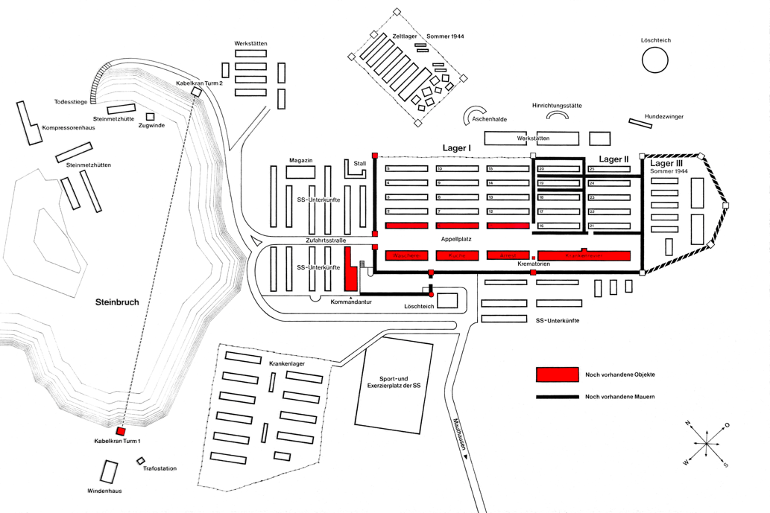

- Im Video „Zwangsarbeit“ erhältst du Informationen zu Steinbruch und „Todesstiege“.

- Was erfährst du im Text über mögliche Gründe dafür, dass Überlebende nach der Befreiung die „Todesstiege“ besuchten? Tausche dich darüber mit anderen aus!

- Warum gingen Iakovos und Jannina an Orten spazieren, wo früher im KZ viele Menschen gequält und ermordet wurden?
Im Video „Die Freiheit kam im Mai“ wird eine Erklärung dafür aus dem Buch vorgelesen. Fasse sie in eigenen Worten kurz zusammen und schreibe sie auf!

Weiterführende Hinweise

Wenn du dich näher mit Iakovos Kambanellis’ Buch „Die Freiheit kam im Mai“ beschäftigen möchtest, bieten sich vielfältige Möglichkeiten zum Lesen, Hören, Schauen und Nachdenken:

- Iakovos Kambanellis: Die Freiheit kam im Mai. Aus dem Griechischen von Elena Strubakis. Wien: Ephelant Verlag 2010. Das Buch ist mit einer CD mit der „Mauthausen Cantata“ erhältlich (Texte: Iakovos Kambanellis, Musik: Mikis Theodorakis).
- Elena Strubakis/Christian Angerer: Gute Zeichen. Wien: Ephelant Verlag 2018.
Das Buch enthält Passagen aus „Die Freiheit kam im Mai“, Gemälde der Übersetzerin Elena Strubakis sowie Arbeitsanregungen zu den Texten und Bildern, mit denen ein Besuch der KZ-Gedenkstätte Mauthausen vor- und nachbereitet werden kann.
- Zur Vor- und Nachbereitung eines Gedenkstättenbesuchs stehen Passagen aus „Die Freiheit kam im Mai“ mit didaktischen Anregungen auf der Website der KZ-Gedenkstätte Mauthausen zur Verfügung:
https://www.mauthausen-memorial.org/de/Teilnehmen/Vor-und-Nachbereitung/Unterrichtsvorschlaege
- Im Internet ist eine Video-Marathonlesung von „Die Freiheit kam im Mai“ abrufbar:
https://www.youtube.com/channel/UCtHdTzrGcg1v_LiHfsAHybg

